**福建片仔癀化妆品股份有限公司工会委员会**

**2025年度生日蛋糕采购项目**

**比**

**选**

**文**

**件**

**比选人：福建片仔癀化妆品股份有限公司工会委员会**

**编制时间：2024年12月**

福建片仔癀化妆品股份有限公司工会委员会

2025年度生日蛋糕采购项目公开比选公告

我司拟为每月生日的会员发放生日蛋糕，拟开展2025年度生日蛋糕采购项目公开比选，欢迎具备资质要求的单位参与比选，具体事项如下：

**一、项目概况**

1.1比选人：福建片仔癀化妆品股份有限公司工会委员会；

1.2项目名称：2025年度生日蛋糕采购项目；

1.3项目内容：见附件2、附件3。

**二、参选单位资格要求**

2.1参选方具有合格有效的企业营业执照、食品生产许可证、食品经营许可证；

2.2参选方必须是可开具“生日蛋糕”增值税普通发票的企业法人；

2.3参选方必须提供比选货物的售后服务，并保证质量；一旦发生质量问题给予退换并赔偿；

2.4保证提供的一切材料真实、有效；

2.5与我司存在利害关系可能影响比选公正性的法人、其他组织或者个人，不得参与我司比选；单位负责人为同一人或者存在控股、管理关系的不同单位，不得参与我司同一比选项目。

2.6未提供《参选方关联企业情况声明》的，按作废处理。

**三、比选方式及方法**

3.1比选方式：公开比选；

3.2比选方法：符合我司拟定的产品质量要求且按照《比选评审办法》（附件3）分值，综合得分最高者，优先选为中选候选方。若2家及以上综合得分排名第一的,以价格报价最优（实际使用价值最高）为最终中选方。

**四、参选资料构成及寄送**

4.1参选文件的编制要求：

4.1.1参选人应仔细阅读比选文件的所有内容，按比选文件的要求提供参选文件并保证所提供全部资料的真实性，以使参选文件对比选文件做出实质性响应，否则其参选文件将被拒绝；

4.1.2参选文件应打印，并盖参选单位的公章，参选文件的修改处须由经授权签署人或加盖经参选文件签署人书面确认的校对章；

4.1.3 参选资料的组成：

参选人递交的参选资料应包括但不限于以下内容：

1）公司营业执照复印件、食品生产许可证复印件和食品经营许可证复印件（均需加盖公章）；

2）2025年生日蛋糕采购项目比选材料清单（附件1）、销售业绩合同复印件、产品宣传册、佐证原材料质量资料、门店数量说明、试吃样品等材料（详见附件3《比选评审办法》）；

3）法定代表人身份证复印件，若授权代表参加的则需提供授权委托书（附件4）、法定代表人身份证复印件及被委托人身份证复印件加盖公章；

**4）报价单（附件2），报价单应单独密封，请勿在其他参选材料中夹带报价单；**

5）《参选方关联企业情况声明》（加盖公章）（附件5）；

6）《承诺函》（附件6）；

7）提供所填发票类型及税率的发票样本复印件加盖公章；

8）以上所提交的材料需加盖公司公章，非公章（如合同章、业务章等）按无效处理。

4.1.4 **参选资料需密封处加盖公章，封皮上写明参选方单位名称及参选项目，并在快递单上备注参选项目名称，参选资料未密封则按无效处理。参选人应将报价书单独密封，并将报价书和其它资料全部密封在一个外层包封中。**

4.2凡有意参加比选者，请于2024年12月15日下午17:30前将参选资料寄送至：

寄送地址：福建省漳州市琥珀路7号片仔癀化妆品企业管理部（法务风控部），签收人员：林女士

联系方式：0596-2303100

邮编：363000

4.3 **参选文件的审查与响应性的确定在详细评审之前，将首先确定每份参选文件是否符合本比选文件的各项要求，不符合要求的参选文件将被拒绝。凡有下列情况之一者，参选文件将被视为无效:**

**4.3.1未按比选文件要求进行密封的；**

**4.3.2参选文件的实质性内容字迹模糊不清，难以辨认或更改过未加盖参选文件签署人印章的；**

**4.3.3经评审小组认定实质上不响应比选文件要求的；**

**4.3.4隐瞒真实情况，弄虚作假的；**

**4.3.5未提供《参选方关联企业情况声明》的；**

**4.3.6参选文件超过规定时间送达。**

4.4 本比选文件内容若参选方无另附说明，表示认可我司相应要求，比选文件、中选人参选文件及澄清文件等均作为双方签订合同的依据；如有异议，请参选时务必另附加盖公章的说明文件。

**五、对于合同授予的要求**

在产生中选单位后，我方将发放《中选通知书》告知中选单位。与中选单位进行合同洽谈，并按照比选要求及相关规定与中选人签订合同。合同期限一年。

**六、比选程序**

评审时间为比选截止期后 15 个工作日内，评审地点于福建片仔癀化妆品股份有限公司会议室，评审小组由公司工会委员会及相关部门人员组成，当场检查比选申请文件的密封情况，经确认无误后，由评审小组成员当场进行拆封并按照比选方法进行评审。

**七、违规处理**

在比选采购过程中，若评审小组发现比选申请人提供虚假材料、串通、行贿或以其他弄虚作假方式参与比选等严重影响采购工作公平、公正行为，以及中选单位在供货、服务中存在偷工减料、违约或严重质量问题时，除追究其相应责任外，我司将其列入不合格参选方名录，两年内不再邀请其参与公司比选等采购活动；情节特别严重的，将永久列入我司不合格参选方名录。供应商列入我司不合格参方名录期间，其提交的参选书自动失效，取消评审资格。

**八、发布比选公告的媒介**

本次公开比选公告仅在福建片仔癀化妆品股份有限公司官网（www.pzhchina.com）与元博网（原名中国采购与招标网www.chinabidding.cn）上发布。

**九、联系方式：**

联 系 人：李女士

联系电话：0596-2633173

**十、其它**

10.1报送材料概不退还。

10.2本公告解释权属我司。

**十一、附件**

附件1（参加比选单位名称）2025年度生日蛋糕采购项目比选材料清单

附件2 2025年度生日蛋糕采购项目比选报价单

附件3 2025年度生日蛋糕采购项目比选评审办法

附件4授权委托书

附件5参选方关联企业情况声明

附件6承诺函

福建片仔癀化妆品股份有限公司工会委员会

2024年12月10日

附件1

|  |  |  |  |
| --- | --- | --- | --- |
| （参加比选单位名称）2025年度生日蛋糕采购项目比选材料清单 | | | |
| 序号 | 资料名称 | 页码 | 备注 |
| 1 | 报价单（附件2 ，需单独密封） |  |  |
| 2 | 授权委托书、法定代表人身份证复印件、被委托人身份证复印件 |  |  |
| 3 | 营业执照复印件 |  |  |
| 4 | 食品生产许可证复印件、食品经营许可证复印件 |  |  |
| 5 | 销售业绩合同复印件、门店数量说明资料 |  |  |
| 6 | 产品宣传册、佐证原材料质量资料 |  |  |
| 7 | 发票类型及税率的发票样本复印件 |  |  |
| 8 | 承诺函 |  |  |
| 9 | 参选方关联企业情况声明 |  |  |
| 备注：以上资料均需加盖公章。 | | | |
|  | | | |

附件2

|  |  |  |  |  |  |  |
| --- | --- | --- | --- | --- | --- | --- |
| 福建片仔癀化妆品股份有限公司工会委员会 | | | | | | |
| 2025年度生日蛋糕采购项目比选报价单 | | | | | | |
| **序号** | **品名** | **单位** | **预计 采购数量** | **实际使用价值 （元/份）** | **备注** | |
| **1** | **300元生日蛋糕** | **份** | **450** |  | **具体结算数量以实际采购数量为准。** | |
| **2** | **10寸生日蛋糕（动物奶油或海盐奶油）** | **份** | **12** | **/** | **赠送** | |
| **说明：** 一、中选方确定方法：符合我司拟定的产品质量要求且按照《比选评审办法》综合得分最高者，优先选为中选候选方。 二、以上所报单价为含税价（提供增值税普通发票），至门店可购买自制品/外卖品，且可充值门店电子会员卡，同步享受门店优惠活动。每个季度按照实际购买数量进行开票结算。 三、参选方式：密封报价（1.报价资料须加盖公章单独装于密封袋中；2.必须提供营业执照、食品经营许可证和生产许可证复印件并加盖公章；3.密封袋封口胶接处须加盖参选方公章）。  四、报价单盖章后于2024年12月15日下午17：30前邮寄或提交到我司企业管理部（法务风控部），逾期无效。 五、报价前应注意物资的质量要求，报价单经比选方认同后生效，双方签定购销合同明确权责关系。 | | | | | | |
| **参选方（加盖公章）：**  **日期：** | | | | | | |
| 附件3  福建片仔癀化妆品股份有限公司工会委员会 | | | | | |  | |
| 2025年度生日蛋糕采购项目比选评审办法 | | | | | |  | |
| |  |  |  |  |  |  | | --- | --- | --- | --- | --- | --- | | 评审内容 | | 分值 | 评分标准 | 资料评审材料要求 | 备注 | | 价格 (满分50分) | 价格 | 50 | 以比选时各参选单位总价的平均价为基准价格，同时以40分为基准分数，各单位报价在基准价格上下浮动0-1%以内的不加减基准分数；报价在基准价格上浮1%（含）至3%在基准分数上加2分，反之下浮扣2分；报价在基准价格上浮3%（含）至5%的在基准分数上加4分，反之下浮扣4分；报价在基准价格上浮5%（含）至7%的在基准分数上加6分，反之下浮扣6分；报价在基准价格上浮7%（含）至9%的在基准分数上加8分，反之下浮扣8分；报价在基准价格上浮9%（含）以上的在基准分数上加10分，反之下浮扣10分；最高得分50分，最低得分30分。 | 附报价单，需单独密封。 |  | | 商务部分（满分10分） | 销售业绩 | 3 | 提供近两年（2023年1月1日—2024年12月10日）业绩证明，有一笔合同金额在4万元以上，得1分，7万元（含）以上则得2分，10万元（含）以上则得3分。满分3分，4万元以下不得分。提供相关有效证明文件，不提供不得分。 | 1.规定期内4万元以上销售合同复印件1份，得1分； 2.规定期内7万（含）元以上销售合同复印件1份，得2分； 3.规定期内10万（含）元以上销售合同复印件1份，得3分。 |  | | 门店数量 | 7 | 1. 在漳州市芗城区（含高新区）门店数量进行评分，10家（含）以上得5分，10家-5家（含）得3分，5家以下得2分，没有门店不得分。 ②在漳州市龙文区门店数量进行评分，5家（含）以上得2分，5家(含)以下得1分，没有门店不得分。 | 门店汇总清单 |  | | 口感、卫生 （满分30分） | 美观、口感 | 20 | 根据提供的样品造型是否美观，口感是否美味综合评分：优（20-16分）；良（15-12分）；一般（11-8分）；差（7-4分），本项最高得20分。 | 1.门店售卖产品价格清单（含品名、克数、金额、保质期等） 2.样品提供要求： a.与门店售卖一致； b.面包类产品（1-2样）； c.蛋糕类产品（1-2样）； |  | | 原材料和生产卫生 | 10 | 根据制作蛋糕的原材料检测证明材料，原材料供应商资料等进行评分；提供生产环境和卫生标准佐证材料，评分标准。材料齐全，能充分佐证原材料进货严格把关和卫生选准符合国家要求,且有第三方合格检查报告的为优（10-8分），其余依据佐证材料的齐全程度评定良（7-5分）、一般（4-3分）、差（2-1分），本项最高得10分。 | 1.制作蛋糕的原材料检测证明材料； 2.原材料供应商资料； 3.提供生产环境和卫生标准佐证材料（工厂和门店）； 4.其他可作证材料。 |  | | 增值服务（满分10分） | 摆台小蛋糕（动物奶油或海盐奶油） | 6 | 拟每月提供摆台小蛋糕，每月小蛋糕数量至少在50个左右，无法提供则不得分。 | 1. 无法提供，得0分； 2. 可按要求每月提供50个左右，得3分； 3. 可按要求每月提供70个左右，得6分。   摆台蛋糕参考图片详见备注，摆台道具可由我司提供。 |  | | 其他 | 4 | 有提供比选文件规定外的其它增值服务的，经评审小组评定。最高不超过4分，无不得分。 | 增值服务说明 |  | | **总分** | | | |  |  |   备注：  1.以上材料均需盖加盖公章。 2.按照评审顺序制作成册。 | | | | | | |

3.摆台蛋糕参考图片如下：

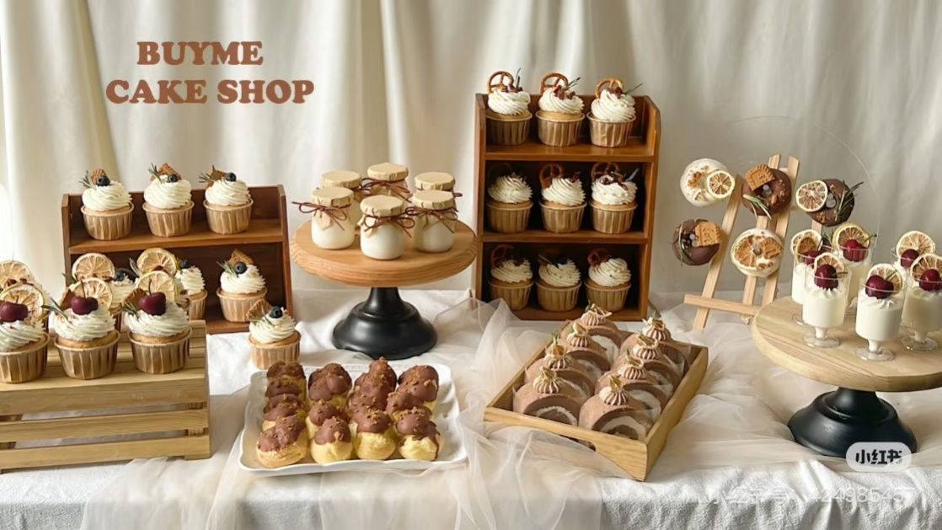

附件4

**授权委托书**

委托单位：

住所地：

法定代表人：

委托代理人： 身份证号：

职务： 联系电话：

我司授权 （姓名）为我公司委托代理人，以本公司的名义参加福建片仔癀化妆品股份有限公司2025年度生日蛋糕采购项目的比选活动。委托代理人在比选活动和合同谈判过程中所签署的一切文件和处理与之有关的一切事务，我司均予以承认并全部承担其产生的所有权利和义务。

委托代理人无转委托权。

附：委托代理人身份证复印件（加盖公章）。

参选单位：（全称、盖章）

日期： 年 月 日

**注：若为法定代表人出席，则无需提供此附件。**

附件5

**参选方关联企业情况声明**

我公司郑重声明如下：

1、参选单位名称：

2、本公司的直接上级控股、管理关系情况和直接下级控股、管理关系情况

|  |  |  |  |  |
| --- | --- | --- | --- | --- |
| 直接上级控股、管理单位名称 | 对本单位的控股（出资）比例（%） | 单位负责人 | 联系电话 | 单位地址 |
|  |  |  |  |  |
| …… |  |  |  |  |
| 直接下级控股、管理单位名称 | 本单位对其控股（出资）比例（%） | 单位负责人 | 联系电话 | 单位地址 |
|  |  |  |  |  |
| …… |  |  |  |  |

1. 属于同一直接上级控股、管理单位的其他兄弟单位情况

|  |  |  |  |  |
| --- | --- | --- | --- | --- |
| 其他兄弟单位名称 | 对本单位出资比例（%） | 单位负责人 | 联系电话 | 单位地址 |
|  |  |  |  |  |
|  |  |  |  |  |
| …… |  |  |  |  |

我公司郑重承诺：如未提供或经核实未如实填写本公司的控股、管理单位情况，将被按作废处理。

参选方名称（加盖公章）：

法定代表人/负责人或授权代表（签字或盖章）：

日期：

说明：若无关联企业，则在上述表格中填写“无”。

附件6：

承诺函

致：福建片仔癀化妆品股份有限公司工会委员会

我司自愿参加福建片仔癀化妆品股份有限公司工会委员会2025年度生日蛋糕采购项目比选，并满足以下条件：

1. 具有独立承担民事责任的能力；
2. 具有良好的商业信誉和健全的财务会计制度；
3. 依法缴纳税收和社会保障资金的良好记录；
4. 有能力提供报价单中各项内容，且具有履行合同所必须的技术和服务的能力；
5. 参加报价活动前三年内，我方在经营活动中没有重大违法记录，否则产生不利后果由我方承担；
6. 可开具“生日蛋糕”增值税普通发票；
7. 提供比选商品的售后服务，并保证质量；一旦发生质

量问题给予退换并赔偿；

8、 我方承诺本次比选所提供材料真实有效。

参选单位（加盖公章）

法定代表人/负责人或授权代表：（签字或盖章）

日期：年月日